端午节文案高级感123句

端午节，又称龙舟节，是中国的传统节日，每年的农历五月初五庆祝。这个节日是为了纪念古代爱国诗人屈原，也被称为“屈原节”。在这个特殊的日子里，人们会举行龙舟比赛，吃粽子，喝雄黄酒，挂艾草和菖蒲，以驱邪避疫，祈求健康和平安。

端午节有着丰富的历史和文化内涵，是中国传统文化的重要组成部分。这个时候，全国各大城市都会举办各种庆祝活动，如龙舟比赛、传统文化展览等，吸引了大量游客前来观赏和体验。

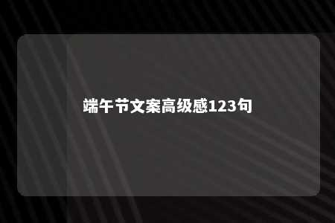

端午节也是传统的美食节日，其中最具有代表性的就是粽子。粽子是一种用竹叶或其他植物叶子包裹糯米和各种馅料制成的美食。粽子的馅料多种多样，有豆沙、肉、蛋黄等，口感香糯可口，令人食欲大增。

除了粽子，端午节还有一种传统的饮品，就是雄黄酒。雄黄酒是一种用雄黄粉末和白酒混合制成的饮品，具有驱邪避疫的功效。在端午节这一天，许多家庭都会准备一些雄黄酒，用来涂抹在孩子的额头和手腕上，以驱除邪气。

端午节还有一个重要的传统习俗，就是挂艾草和菖蒲。艾草和菖蒲被认为具有驱邪避疫的功效，因此在端午节这一天，许多家庭都会在门口挂上艾草和菖蒲，以祈求平安健康。

总的来说，端午节是中国传统文化中一个重要的节日，有着丰富的历史和文化内涵。在这个特殊的日子里，人们通过举行各种庆祝活动、品尝美食、传承传统文化，来祈求平安和健康。无论你身在何处，都能感受到端午节的浓厚节日氛围。

文章地址：<https://www.yyzq.team/post/358219.html>